FA-05 — Ce qui se met à plat, et ce qui ne s'y met pas
Fiche d'exercice Magpie · Lot A — Découverte des composants natifs
Thématique | FA2 · Déroulé et mise à plat
Référence au référentiel | REF-159
Case Bloom (révisée) | Comprendre × conceptuelle
Niveau | Perfectionnement
Durée cible | 8 minutes
Prérequis | FA-03
Mode de validation | — (non notée)
Version | v0.5-260902 — Ind. C — 01/09/2026
Conception | magpie-conception-exercices v2.3

POURQUOI CE N'EST PAS UN EXERCICE
Cet item n'est pas un exercice noté. Il porte une connaissance nécessaire, mais qui s'acquiert et se vérifie par une question, non par un montage : la construire dans Grasshopper mesurerait la mémoire, pas la compétence.

L'énoncé d'origine demandait de constater un comportement du logiciel plutôt que de produire un résultat. La réponse s'obtenait en sachant, non en construisant.
Énoncé d'origine, conservé pour mémoire

Contexte
La commande porte sur une coque à double courbure. Le logiciel propose un déroulé, et il le fait sans se plaindre.
LA QUESTION
Le logiciel a déroulé votre coque à double courbure sans message. Qu'en concluez-vous ?
a) Que la surface est développable, sinon il aurait refusé.
b) Que le déroulé est juste aux tolérances près du logiciel.
c) Qu'il faut découper la surface en bandes pour être tranquille.
d) Qu'il a produit une APPROXIMATION, dont l'écart se chiffre et doit être vérifié. ← réponse
Valeur diagnostique : (a) prend l'absence de message pour une validation — or aucun outil ne refuse de dérouler, ils déforment. (b) confond la tolérance de calcul et l'erreur de modèle : ici l'écart ne vient pas d'un arrondi, il vient de ce que la surface ne se met pas à plat. (c) est le bon REMÈDE, proposé avant le diagnostic — et découper en bandes ne dispense pas de chiffrer ce qu'on perd.
COMMENT L'EMPLOYER
• Avant l'exercice qui mobilise cette connaissance, pas après : elle en est un prérequis.
• Poser la question à main levée, relever la répartition des réponses, et n'expliquer que si une réponse fausse est majoritaire.
• La valeur est dans la mauvaise réponse : elle nomme la représentation à corriger.
Démonstration facultative
Le fichier FA-05_complet.gh reste disponible comme support de démonstration au vidéoprojecteur. Il n'est pas à faire construire.
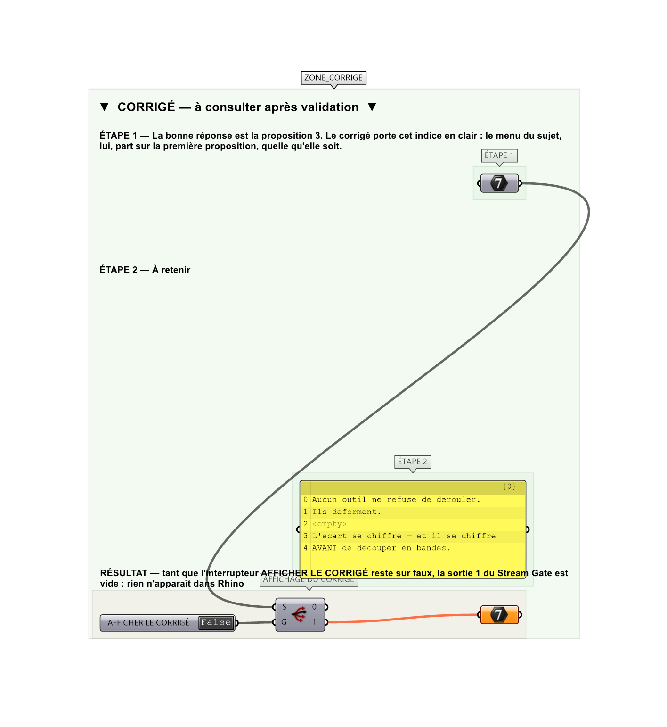
Le montage de démonstration.

